4- ma’ruza
Mavzu: Tolalarni aralashtirish jarayonining maqsadi va mohiyati (2 soat)
Reja
- Tolalarni aralashtirish jarayonining maqsadi va mohiyati. Aralashtirishusullari.
- Aralashtirish usullari.
- Aralashtirish sifatini ta`minlash chora tadbirlari.
- Aralashtirish jihozlari.
- Ko’p kamerali aralashtirish mashinalari
- Changli xavoni tozalash usullari.

Tayyorlanayotgan mahsulot sifatini oshirishga bo‘lgan zarurat yigirilayotgan ipning ravon, toza, pishiq va elastik bo‘lishini taqozo etmoqda.
Yigirilgan ipning sifatli bo‘lishi, texnologik jarayonlarning barqarorligi faqatgina tolalar aralashmasi tarkibiga bog‘liq bo‘lmay, balki komponentlarni aralashtirish jarayonini oqilona tashkil etishga ham ko‘p jihatdan bog‘liqdir.
Aralashtirish jarayoninig maqsadi - tarkibi bir tekis bo‘lgan rovon xomaki mahsulotlar olish, yigirilgan ipning har qanday kesimida asosiy xossalari bir xilligini, belgilangan tannarx va sifat ko‘rsatkichlarini ta’minlashdan iboratdir.
Aralashtirish jarayoninig mohiyati - turlicha xossalarga ega bo‘lgan har xil komponent tolalarning aralashma tarkibida bir tekisda taqsimlanishini ta’minlashdan iboratdir.

Aralashtirish usullari
Yigirishda tolalarni tasodifiy va uyushgan aralashtirish usullari ishlatiladi.
Tasodifiy usulda aralashtirilayotgan komponentlar bo‘lakchalari aralashmaning turli uchastkalarida tartibsiz va tasodifiy xolatda taqsimlangan bo‘ladi.
Masalan: ta’minlovchi-aralashtiruvchi (BO-S) kameralarida, perfobaraban sirtida, tarash mashinasining ajratuvchi barabanida tasodifiy usulni ko‘rish mumkin. Bu usulda aralashma tarkibining doimiyligi ehtimollik tushunchasiga asoslangan bo‘ladi.
Uyushgan usulda aralashtirish natijasida hosil bo‘lgan qatlam ko‘ndalang kesimidagi tolalar soni alohida komponentlar ko‘ndalang kesimidagi tolalar sonining yig‘indisiga teng bo‘ladi. Bu usulda bir tekis aralashtirish oldindan belgilangan retseptga mos tushadi. Shuning uchun bu usul tuzilishi turlicha bo‘lgan tolalarni aralashtirishda ko‘p ishlatiladi. Uyushgan usulda aralashtirish mahsulotlarni uzunasiga qo‘shish orqali ikki xolatda amalga oshiriladi:
- Bir turdagi mashinalardan olingan, xossalari turlicha bo‘lgan xomaki mahsulot yoki tolalar oqimini qo‘shish orqali;
- Xossalari bir xil bo‘lgan tolalar yoki bo‘lakchalar oqimini davriy qo‘shish orqali.
Birinchi holat aralashtiruvchi panjaralarda tolali bo‘lakchalar oqimini qo‘shishda, pilta birlashtiruvchi mashina va qayta tarash mashinalarida piltalarni qo‘shishda hamda piliklash va yigirish mashinalarida piliklarni qo‘shishda ishlatiladi.
Ikkinchi holat uzluksiz aralashtiruvchi mashinalar kameralarida gorizontal qatlamlar hosil qilishda yoki vertikal qatlamlardan panjaralar yordamida tolalarni aralashtirishda, tarash apparatlarida taramlardan qatlam hosil qilishda, pnevmomexaniq yigirish mashinalarining kamera ichki sirtida tolalarni qo‘shishda qo‘llaniladi.
Qatlamlar yordamida, mashina kameralarida va piltalarni qo‘shib aralashtirish usullari samarali hisoblanadi.

Qatlamlar yordamida aralashtirish
Alohida komponentlardan qatlam hosil qilinib ular ustma ust joylashtiriladi, so‘ngra mahsulot yo‘nalishi bo‘yicha perpendikulyar holatda porsiyalarga ajratilib aralashtiriladi. Aralashtirish samarali bo‘lishi uchun alohida qatlamlar bir xil miqdorda yupqa va uzunlik bo‘yicha bir tekis bo‘lishi kerak. Qancha ko‘p qatlam hosil qilinsa, shuncha yaxshi aralashma olinadi. Qatlamlar yordamida aralashma ikki va undan ortiq komponentlar ishlatilganda qo‘llaniladi.
Aralashtiruvchi mashinalarning shaxtalaridan tushayotgan va titilayotgan paxta bo‘lakchalarini aralashtiruvchi panjaralarda ustma ust qatlamlar hosil qilib aralashishi yoki avtomatik toy titgichlarning paxta bo‘lakchalarini titib aralashtirishi ham bunga misol bo‘la oladi.

Mashina kameralarida aralashtirish
Mashina kameralariga paxta bo‘lakchalari mexaniq yoki avtomatik tarzda to‘xtovsiz uzatib turiladi. Aralashtiruvchi ta’minlagichlarda va uzluksiz aralashtiruvchi mashina kameralarida aralashtirish amalga oshiriladi. Paxta bo‘lakchalari qancha mayda bo‘lsa, aralashtirish shuncha yaxshi bo‘ladi.
Kamchiligi. Mashinalarda ignali ishchi organlar mavjud bo‘lganligi uchun saralanib ajralish xodisasi sodir bo‘ladi.

Piltalarni qo‘shib aralashtirish
Piltalarni qo‘shib aralashtirish piltalash va pilta birlashtiruvchi mashinalarda amalga oshiriladi. Olingan xomaki mahsulot tarkibida komponentlarning taqsimlanishi bir xil va doimiy bo‘ladi, lekin aralashtirilayotgan piltalar cho‘zishdan so‘ng alohida-alohida bo‘lib ajralib turadi. Bu kamchilikni bartaraf etish uchun qo‘shish va cho‘zish jarayoni takrorlanadi.

Igna sirtli aralashtirgichlar
Tolali mahsulotlarni aralashtirishda asosan igna sirtli ishchi organlarga ega bo‘lgan mashinalardan (ta’minlagich, uzluksiz aralashtiruvchi) foydalanilgan. Ularda aralashtirish mashina kameralarida amalga oshirilgan.
Bu mashinalarni ishlatish qo‘l mehnatiga asoslangan. Ularda paxta bo‘lakchalari ko‘p qatlamli to‘shama (nastil) hosil qilish orqali aralashtiriladi. Vertikal ignali panjara to‘shamadan tikkasiga paxta bo‘lakchalarini «qirqib» olib, keyingi bosqich mashinalariga uzatadi. Agar saralanmada kimyoviy tolalar ishlatilsa, tituvchi valik o‘rniga tituvchi taroq o‘rnatiladi.

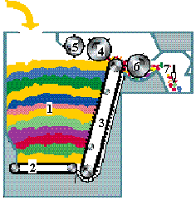 | 1-Komponentlar  2-Transparter  3-Igna sirtli panjara  4-Tituvchi valik  5-Tozalovchi valik  6-Ajratuvchi valik  7-Aralashgan komponentlar
Igna sirtli aralashtiruvchi uskunalarning ishlash prinsipi tituvchi ta’minlovchi mashinalarga o‘xshab ketadi. Igna sirtli aralashtiruvchi mashinalarning asosiy kamchiligi komponentlarning saralanaib ajralishi bilan bog‘liq. Ushbu turdagi mashinalar hozirgi vaqtda asosan qaytimlarni aralashtirish uchun ishlatilmoqda.

Oqim usulida aralashtiruvchi mashinalar
Komponentlarni saralanib ajralish xodisasini kamaytirish, qo‘l mehnatini mexanizatsiyalashtirish va to‘la qonli aralashma hosil qilish maqsadida kamerali aralashtirish mashinalari ishlatilib kelingan. Ularga dozatorli aralashtiruvchi mashina, oqim xolatida aralashtiruvchi mashinalar misol bo‘la oladi.
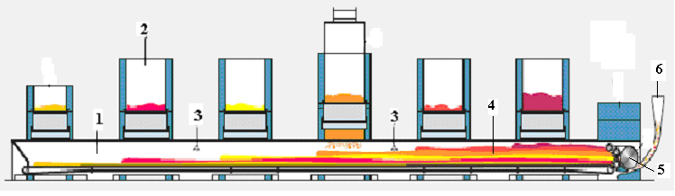
1-transportyor; 2- ta’minlagichlar; 3-fotoelementlar; 4-qatlamli aralashma; 5- uzatuvchivalik; 6-chiqaruvchi diffuzor.

MSP-8 mashinasiningtexnologiksxemasi
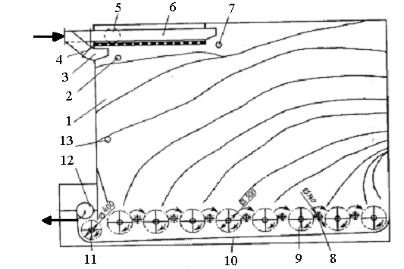
1- aralashtiruvchikamera, 2 ,7- fotodatchik, 3 ,6 - tolauzatiladiganpatrubkalar, 4- tolaoqiminito‘suvchivaochuvchiklapan, 5- havochiqaruvchipatrubka, 8 - uzatuvchisilindrlar, 9 - lopastlibarabanlar, 10 – taglik, 11 - tituvchibaraban.

Mashinaning ish unumi - 600 kg/soat, kamera sig‘imi - 47 m³ yoki 2300 kg.

RieterfirmasiningUnimix B-70 aralashtirishmashinasi

UnimixB-70 aralashtirishmashinasi

Mashinadatolalimahsulothavoyordamidavamexaniqtarzdazichlanganligitufaylikamerasig‘imiyuqori, tuzilishijihatidanixcham, oltiqatlamlito‘shamadakomponentlarsamaraliaralashtiriladi, tolalarnitaqsimlashdamexaniqharakatlanuvchiqismlarqo‘lanilmagan, ishlatilganhavohajmikam, energiyasarfitejalgan, unumdorligi 600 kg/soat, kamerasig‘imi - 250 kg.

Ko‘pfunksiyaliaralashtirgichlar
Trutschlerfirmasining MM-4, MM-6 mashinalaridakomponentlaralohidashaxtalargajoylashtirilib, ta’minlovchiorganlaryordamidauzatilibaralashtiriladi. Tuzilishigako‘rabumashinalarta’minlovchiuzatuvchiorganlari, komponentlarnijoylashtirishivakompyutertizimidasturlaribo‘yichabirbiridanfarqqiladi.
Ko‘pfunksiyaliaralashtirishmashinalaridan MX-U (Trutschler), UnimixB-71 (Rieter) vaB 143 (Marzoli) dunyoto‘qimachilikkorxonalaridasamaraliishlatilmoqda.

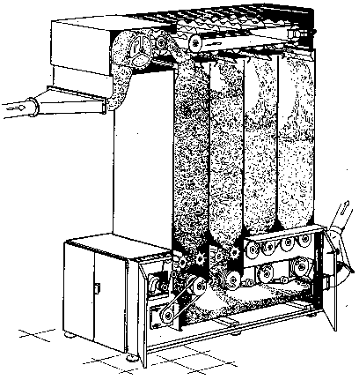  a) | 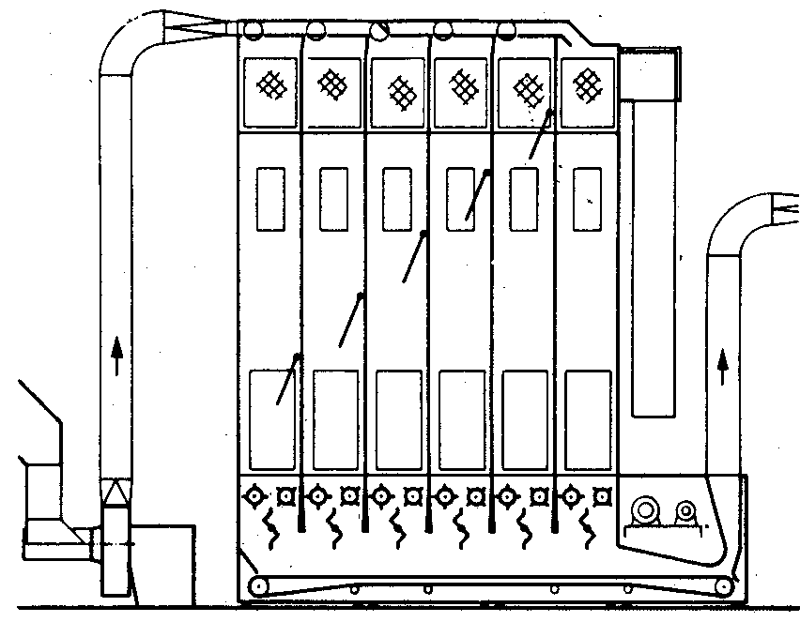  b)

To‘rt a) va olti b) kamerali aralashtirgichlar
Mazkur aralashtirgichlar tozalash mashinalarini tola bilan ta’minlashda va sifatli aralashma hosil qilishda samarali ekanligini ko‘rsatmoqda. Hosil qilingan aralashma bir tekisligi (ravonligi) bilan ajralib turadi. Bulardan tashqari tolalar perfolistlar qo‘llanilganligi tufayli qo‘shimcha ravishda changdan tozalanadi. Ko‘p kamerali aralashtirgichlarning tuzilishi va ishlashi bir-biriga o‘xshash.

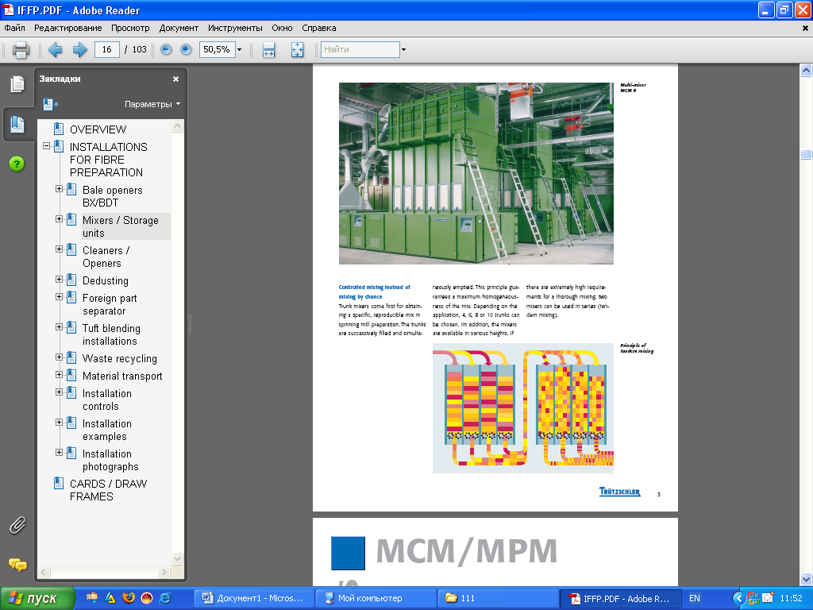 | 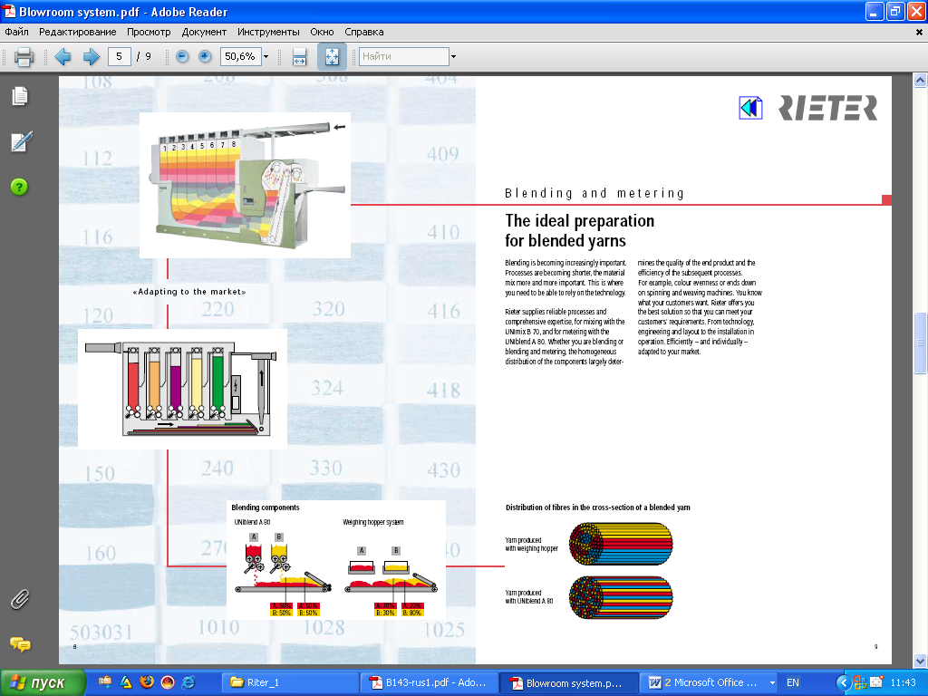

Changlixavonitozalashusullari
TTA laridanajralganchanglihavonitozalashmaqsadidaavvallarikattahajmlichangyerto‘lasivaminoralarqurilgan. Yerto‘lagato‘planganchanglihavotarkibidagichangvamomiqlarhavodanog‘irbo‘lganligisabablipastgacho‘kgan, tozalanganhavoesaminoraorqaliatmosferagachiqarilgan.
Bu usulningquyidagikamchiliklarimavjud: Kattamaydonniegallaydi, sexdaharoratvanamlikbirme’rdabo‘lmaydi, yerto‘lanitozalashinsonsalomatligivaekologiyauchunxavfli.
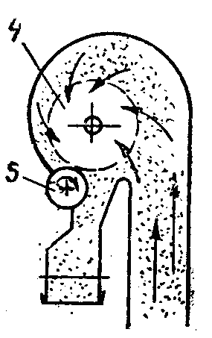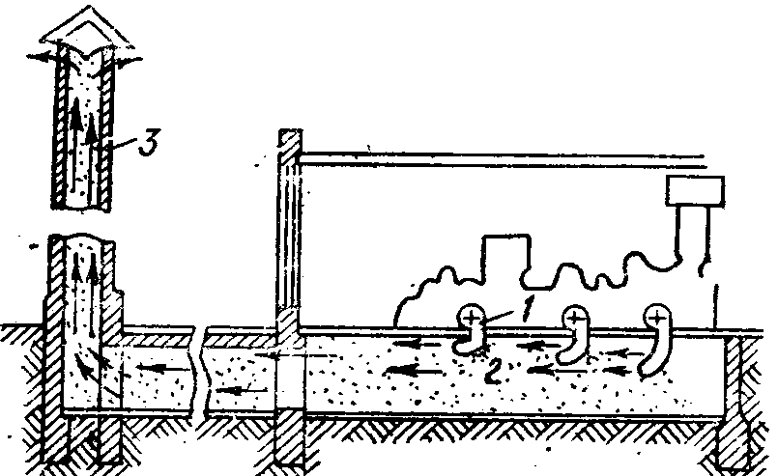

Yenglifiltrlar

1- yenglifiltr
2 – 3 yenglarmahkamlanganqutilar
4 – changto‘planadiganqop.

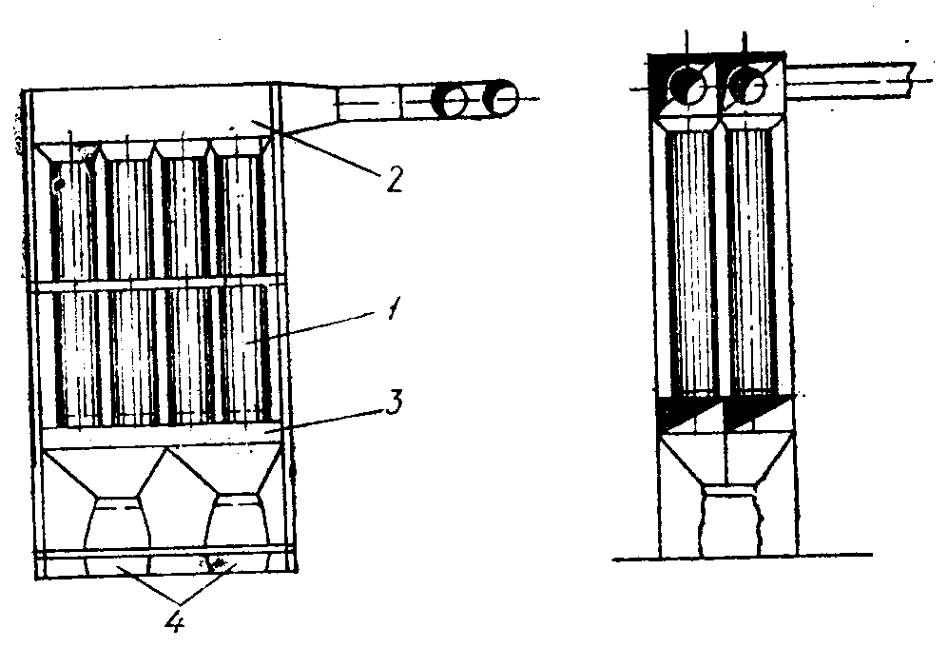

Yigirishtexnologiyasitarraqqiyotiningnavbatdagibosqichidachanglihavonitozalashuchunfiltrlardanfoydalanildi. Dastlabyenglifiltrlar, so‘ngrabarabanlifiltrlaryordamidachanglihavonitozalashbirbosqichdaamalgaoshirildi. Keyinchalikularkombinatsiyalashtirilibikkibosqichlitozallashusullariishlatilaboshlandi (FT-2).
Filtrlaralohidaxonagaquriladi, havonisexgachiqarishdanoldinnamlash-ventilyatsiyakameralaridano‘tkaziladi. Bu esatitish - tozalashsexininggigiyeniksharoitlariniyaxshilaydi. Tezyurarkondensorlarvato‘rlibarabanlardanchanglihavoajraladi. Bittaventilyatorbirsoatda 2,5-3,0 mingmetrkubdan 5,0 mingkubgachahavoniajratadi. Titish - tozalashsexida 1 soatdabirnecha 10-100 ming m3 changlanganhavoajraladi.
Sanitariyanormasibo‘yichatozahavoning1 m3ida 3 mgrzarrachalarbo‘lishimumkin.
Xozirgipaytdadunyoto‘qimachilikkorxonalarida LTG, Trutzschlerva Changshu firmalariningtolalichiqindilarnimarkazlashganxoldayig‘uvchivachangsizlatiruvchitizimlarisamaraliishlatilmoqda

LTG firmasiningtolalichiqindilarnivahavonichangsizlantiruvchiavtomatiktizimi

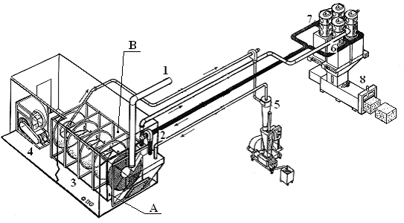
1.uskunalardan kelayotgantolali chiqindilar
2.changli havoquvuri
3 - TFS – 4- turidagibarabanlifiltr
4 - tozahavoniso‘ruvchivintilyator
5- changajratuvchisiklon
6 - chiqindilaruchunkompaktor
7-halqaliyigiruvmashinalaridankelgan chiqindilarniso‘ruvchikompaktor
8 - avtomatikpress

